1.完成用户注册界面搭建。

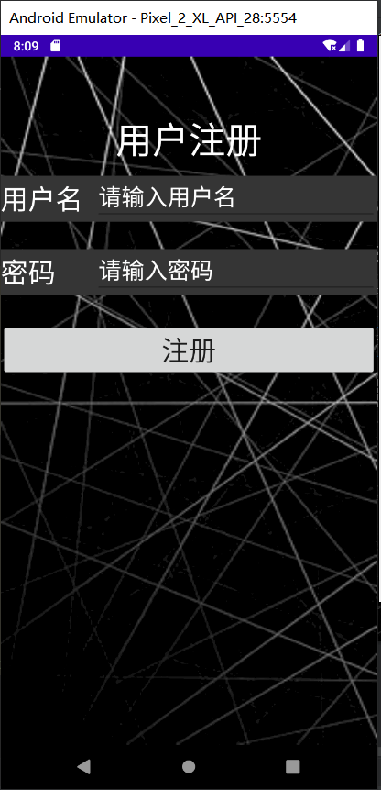

2.在用户注册界面的基础上完成该题的跳转。

1. 创建一个新的Activity，名为Main2Activity。
2. 在activity_main2.xml界面文件中添加一个两个TextView，样式如下图所示。



1. 为界面1的注册按钮添加点击事件，创建跳转意图intent（跳转到Main2Activity），并传递输入的用户名与密码，实现该意图。
2. 在界面2接收界面1传递过来的intent，并将intent中的数据显示至界面2中的第二个TextView中。

